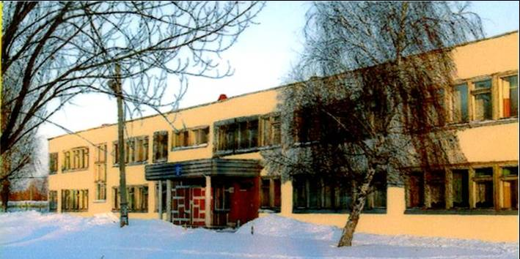
Радуга
№ 25
Март
2011года
Газета МОУ Верхнеподстёпновской СОШ Волжского района Самарской области
Читайте в номере:
- Русская Масленица
- Чернобыльская катастрофа
- Школьные новости


Начало масленичной недели в 2011 году с 28 февраля.
Проводы зимы и встречи весны. Главные атрибуты масленицы являются блины и народные гулянья. В народе считается, что человек, проведший масленичную неделю плохо и скучно, будет неудачлив в течение всего года.

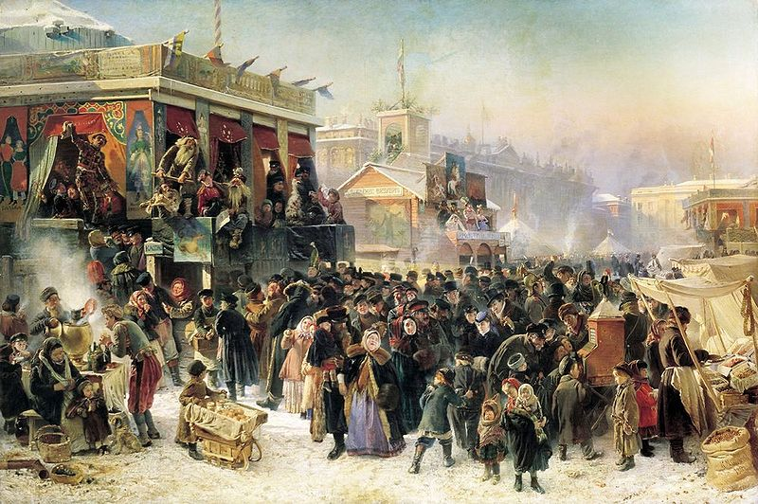
Этот древний народный праздник не закреплен за определенным днём календаря. Масленица относится к “переходящим” праздникам, связанным с Пасхой. Празднуют Масленицу на последней неделе перед Великим постом, который длится семь недель и заканчивается Пасхой. Во время Великого поста церковь предписывает верующим воздерживаться от некоторых видов пищи, увеселений и развлечений - вот народ и стремится повеселиться “впрок”. А название “Масленица” возникло потому, что на этой неделе по православному обычаю мясо уже исключается из пищи, а молочные продукты еще можно употреблять – вот и пекут блины масленые. По этой же причине Масленицу называют Сырной неделей. Масленица — это торжественное прощание с зимой и встреча весны. Любили на Руси праздник Проводов Зимы, потому и праздновали широко – в народе и по сей день сохраняются поговорки «не все коту масленица», «не житье, а масленица». Это — самый веселый, народный и сытный праздник, длящийся целую неделю. Если в первые три дня крестьяне еще занимались хозяйственными работами, то с четверга работать запрещалось, т.к. начиналась Широкая Масленица.
Маковский К.Е. «Народное гулянье во время масленицы на Адмиралтейской площади в Петербурге»
Подборку материала подготовили: Чалоян Манвел и Мусикаев Рафаэль.

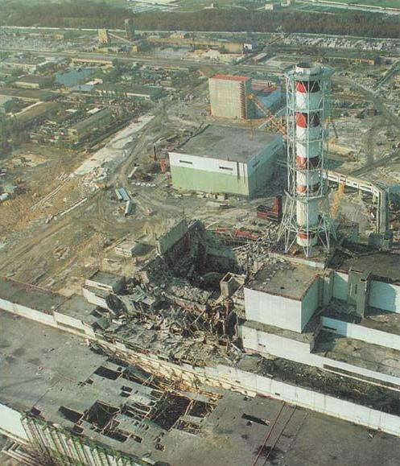
26 апреля 1986 года произошёл взрыв четвёртого энергоблока Чернобыльской атомной электростанции, расположенной на территории Украинской ССР (ныне — Украина). Разрушение носило взрывной характер, реактор был полностью разрушен, и в окружающую среду было выброшено большое количество радиоактивных веществ. Авария расценивается как крупнейшая в своём роде за всю историю ядерной энергетики, как по предполагаемому количеству погибших и пострадавших от её последствий людей, так и по экономическому ущербу. На момент аварии Чернобыльская АЭС была самой мощной в СССР. 31 человек погиб в течение первых 3-х месяцев после аварии; отдалённые последствия облучения, выявленные за последующие 15 лет, стали причиной гибели от 60 до 80 человек. 134 человека перенесли лучевую болезнь той или иной степени тяжести, более 115 тыс. человек из 30-километровой зоны были эвакуированы Для ликвидации последствий были мобилизованы значительные ресурсы, более 600 тыс. человек участвовали в ликвидации последствий аварии.
В результате аварии из сельскохозяйственного оборота было выведено около 5 млн. га земель, вокруг АЭС создана 30-километровая зона отчуждения, уничтожены и захоронены (закопаны тяжёлой техникой) сотни мелких населённых пунктов. Перед аварией в реакторе четвёртого блока находилось 180-190 тонн ядерного топлива (диоксида урана). По оценкам, которые в настоящее время считаются наиболее достоверными, в окружающую среду было выброшено от 5 до 30 % от этого количества. Кроме топлива, в активной зоне в момент аварии содержались продукты деления и трансурановые элементы - различные радиоактивные изотопы, накопившиеся во время работы реактора. Именно они представляют наибольшую радиационную опасность. Большая их часть осталась внутри реактора, но наиболее летучие вещества были выброшены наружу.

Гринпис и Международная организация «Врачи против ядерной войны» утверждают, что в результате аварии только среди ликвидаторов умерли десятки тысяч человек, в Европе зафиксировано 10 000 случаев уродств у новорождённых, 10 000 случаев рака щитовидной железы и ожидается ещё 50 000. Есть и противоположная точка зрения, ссылающаяся на 29 зарегистрированных случаев смерти от лучевой болезни в результате аварии (сотрудники станции и пожарные, принявшие на себя первый удар).



Итоги успеваемости за второй триместр

2010-2011 учебного года.

На сегодняшний день в МОУ Верхнеподстепновской ООШ обучается 158 человек. Это на 14 человек больше по сравнению с прошлым учебным годом.
По итогам второго триместра аттестовались 136 человек. Из них 16 отличников, 60 хорошистов. Особо хочется отметить успеваемость учащихся 2-4 классов. Качество знаний на первой ступени составило 74%, что больше предыдущего триместра на 11%. Учащиеся второй ступени снизили свои показатели на 3%, их показатель составил 42%. Со 100% успеваемостью завершили второй период учебы учащиеся 2-7 классов. Успеваемость в восьмом и в девятом классе составили 80% и 85% соответственно (в 8 классе - три человека неуспевающих, а в 9 классе - два неуспевающих).
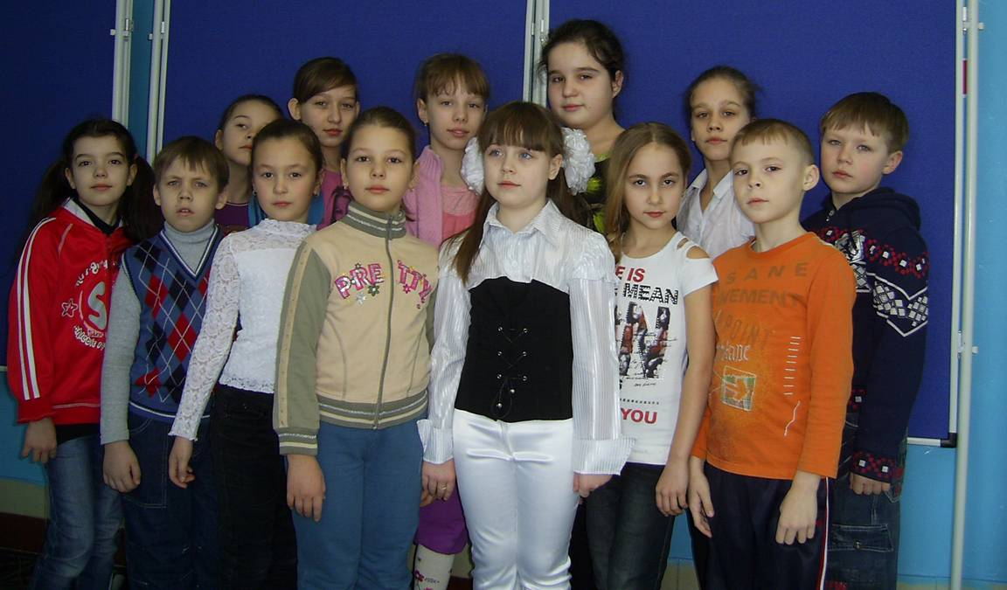
Показатель качества знаний по ОУ увеличился на 11% по сравнению с первым триместром этого учебного года, на 9% по сравнению со вторым триместром 2009-2010 учебного года и составил 56%, что выше по м.р. Волжский на 14,5%. Успеваемость составила 96%, что выше предыдущего триместра на 4%, но ниже на 1% среднерайонного. (М.р. Волжский: качество- 41,4%, успеваемость -97%) .

Список отличников:
2 кл: Лучкова Анастасия, Лазарева Кристина, Тепайкин Николай, Хаикян Милена, Неберикудина Анастасия; 3 кл: Васильев Ярослав, Волкова Алена, Иванова Елена, Рузанова Анна; 4кл: Будник Кристина, Влад Анастасия, Игнатова Кристина, Мартынова Ольга, Галимов Марат; 5кл: Шубина Наталья; 8кл: Клейменова Елизавета.
Зам. директора по УР – Фомкина Т.Н.

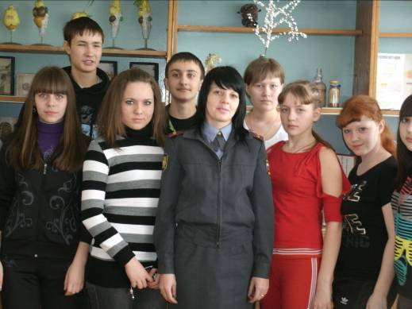  Инспектор ОДН Бородина С.А. проводит профилактическую беседу «Опасность наркотических средств» среди учащихся старших кл.  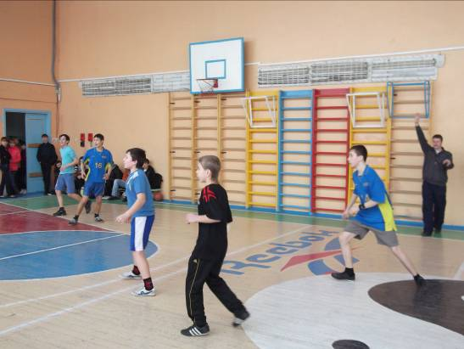  Участие в районных соревнованиях по баскетболу  Социальный педагог Центра «Семья» Касапенко А.С. проводит занятие по профилактике вредных привычек для учащихся начальных классов  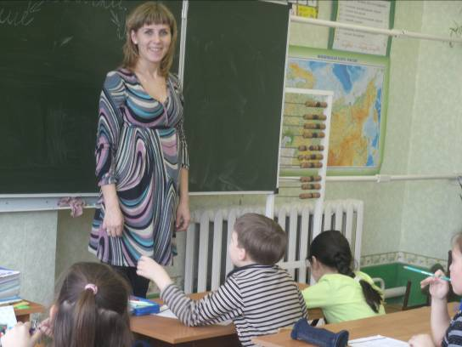 | В рамках недели профилактики вредных привычек у детей в нашей школе работали специалисты Центра «СЕМЬЯ» м. р. Волжский. Социальные педагоги проводили занятия по здоровому образу жизни в начальных классах, тренинги по коррекции психологического состояния учащихся старших классов. Интересно прошли уроки-гигиены для девочек семиклассниц. Ребятам понравились такие занятия, а девятиклассники с удовольствием принимали участие в играх и тестировании. На протяжении всего учебного года спланирована работа по движению среди молодёжи «За здоровый образ жизни», это – спортивные соревнования внутришкольные и районные, беседы классных руководителей, работа кружков и спортивных секций  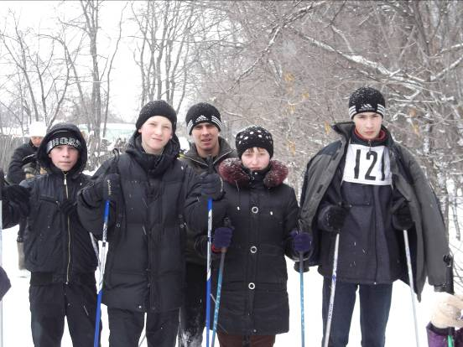  4 место в районных соревнованиях  по лыжным гонкам  Зам. директора по ВР – Пономарёва Н.В.

Редакторы и дизайнеры номера: Мусикаев Р, Чалоян М, Котлова Л. М. Пономарёва Н.В.
Адрес редакции: Самарская обл., Волжский р-он, п.В.Подстёпновка, ул. Специалистов д.4, школа
e-mail: vpodschool@list.ru

